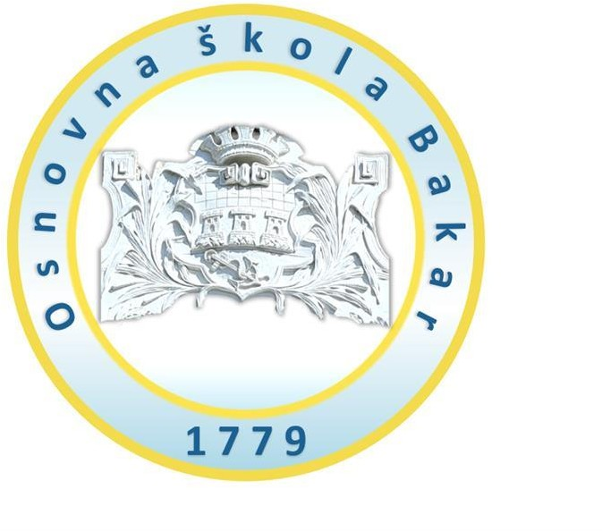

SUGLASNOST / PRIVOLA ZA KORIŠTENJE I ČUVANJE OSOBNIH
PODATAKA U SKLADU S VAŽEĆIM ZAKONSKIM PROPISIMA

Vlastoručnim potpisom potvrđujem i ovlašćujem Osnovnu školu Bakar iz Bakra da smije koristiti i čuvati u službene svrhe sve podatke koji će se koristiti u sklopu Erasmus+ mobilnosti u šk. god. 2023./2024. u skladu sa Uredbom o zaštiti pojedinaca u vezi s obradom osobnih podataka i slobodnom kretanju takvih podataka te ostalih važećih zakonskih propisa.

Ime i prezime roditelja
Potpis roditelja
Datum i mjesto

